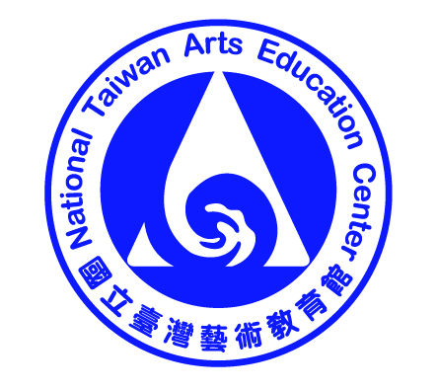

著作財產權授權同意書

本人參加「國立臺灣藝術教育館105年藝術教育教材教案徵選推薦」計畫，作品名稱為________________________，保證均使用自製或經授權完整之圖片、文字等各類著作，謹此授權國立臺灣藝術教育館及其網站可供典藏、推廣、借閱、發布、發行、重製、公開展示播放及有關其他所有著作財產權利用行為之權利。

此致
國立臺灣藝術教育館

立授權書人：(簽名或蓋章)
身分證件字號：
通信地址：
連絡電話：
電子信箱：

中 華 民 國 年 月 日

